PM_Tarea1

1) Crea un programa que ejecute un comando en Linux o Windows (dependiendo del S.O. donde se esté programando) utilizando la clase Runtime. El comando a ejecutar se proporcionará en los parámetros de línea de comandos. Verificar que el comando se ejecuta, aunque no muestre su salida. Probar a ejecutar un comando que no existe.

Código:

private static void ejecutarComando() {
try {
String comando = Inputs.input("Indique el comando: ");
Process proceso = Runtime.getRuntime().exec(new String[]{"cmd.exe", "/c", comando});
int codigoSalida = proceso.waitFor();
System.out.println("El proceso terminó con código: " + codigoSalida);
} catch (Exception e) {
System.out.println("Error: " + e.getMessage());
}
System.out.println("\n--- Fin de la opción ---\n");
}

Tengo una clase externa en el código, Inputs, en la que armo un Scanner con un String como parámetro de entrada y salida, Input, y otro con un int de salida, InputInt.

Imágenes con resultados de pruebas:

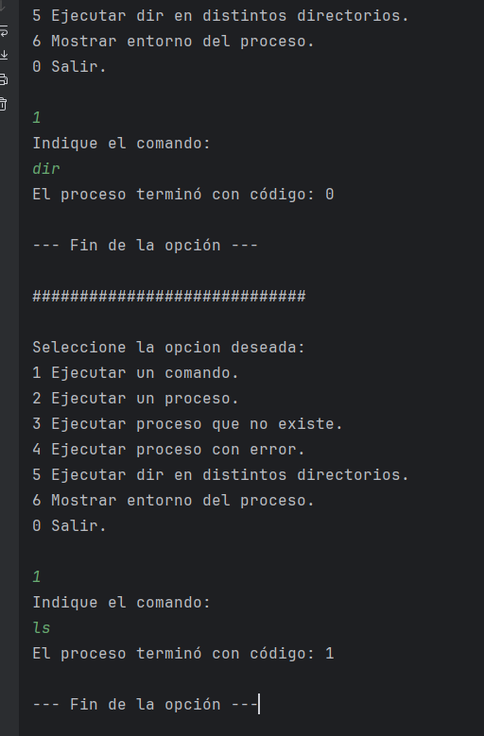

Se ejecuta el comando “dir”, obteniendo código 0, se realizo con éxito.
Se ejecuta comando “ls”, obteniendo código 1, ya que no es un comando valido en Windows.

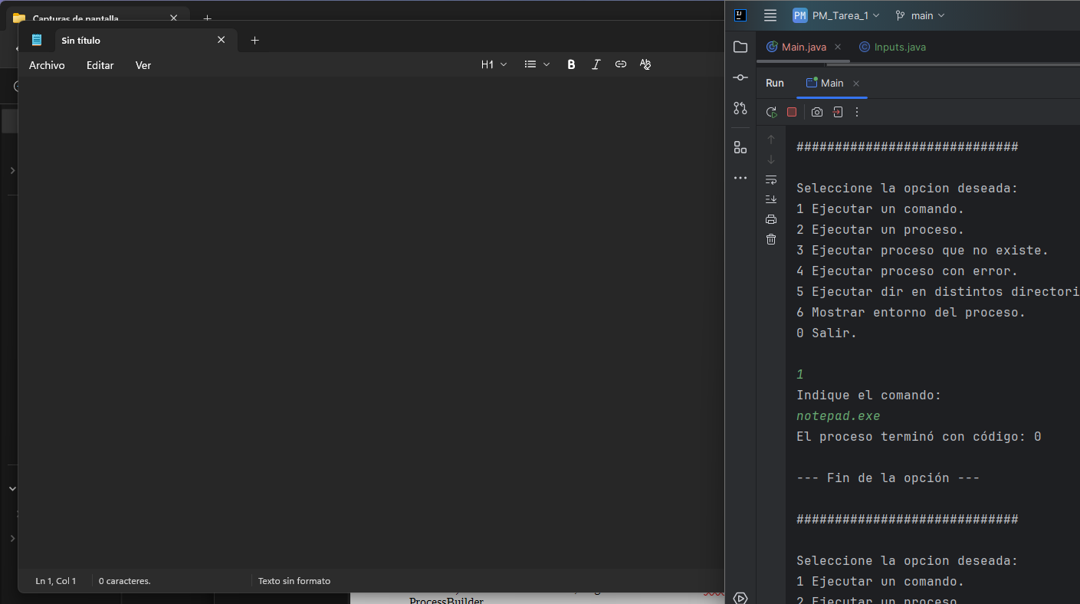
Se prueba el comando “notepad.exe”, obteniendo código 0 y abriéndose el notepad.

2)
- Ejecución de un proceso que se ejecuta sin errores. Por ejemplo. ls /etc en Linux o dir en Windows (puede utilizarse otro proceso)
- Ejecución de un programa que no existe. Por ejemplo, programa_que_no_existe u otro.
- Ejecución de un proceso que termina con un código de error. Por ejemplo, ls /et en Linux o dir /e en Windows u otros

Código:

private static void ejecutarYReportar(String... cmdArray) {
try {
Process p = Runtime.getRuntime().exec(cmdArray);
try (Scanner sc = new Scanner(p.getInputStream())) {
while (sc.hasNextLine()) {
System.out.println(sc.nextLine());
}
}
int code = p.waitFor();
if (code != 0) {
try (Scanner err = new Scanner(p.getErrorStream())) {
while (err.hasNextLine()) {
System.out.println("ERR> " + err.nextLine());
}
}
}
System.out.println("Código de salida: " + code);
}catch (Exception e) {
System.out.println("Error: " + e.getMessage());
}
System.out.println("\n--- Fin de la opción ---\n");
}

Imágenes con resultados de pruebas:

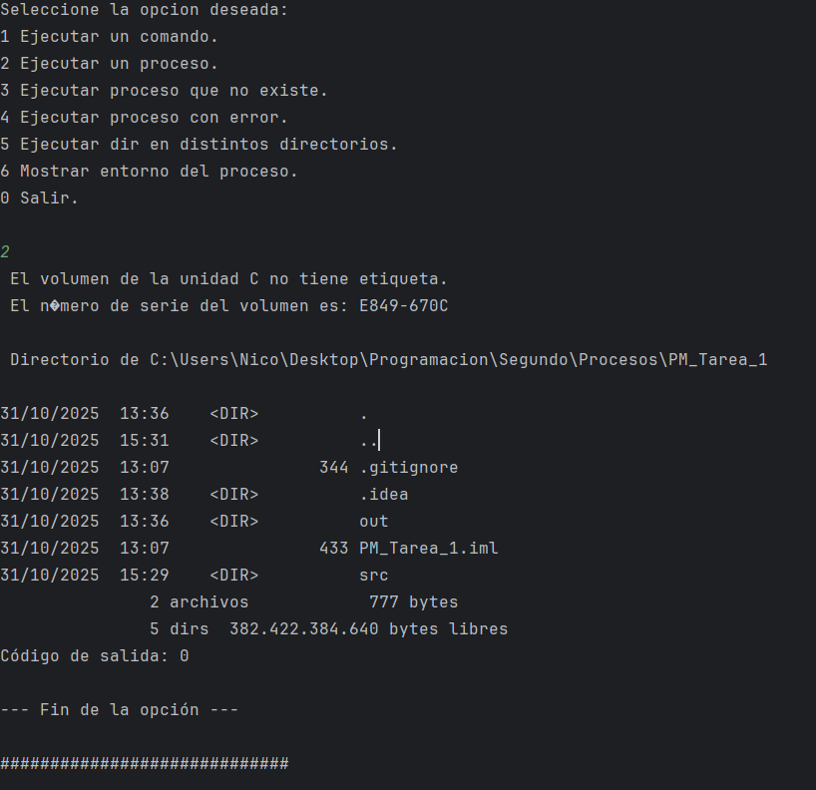

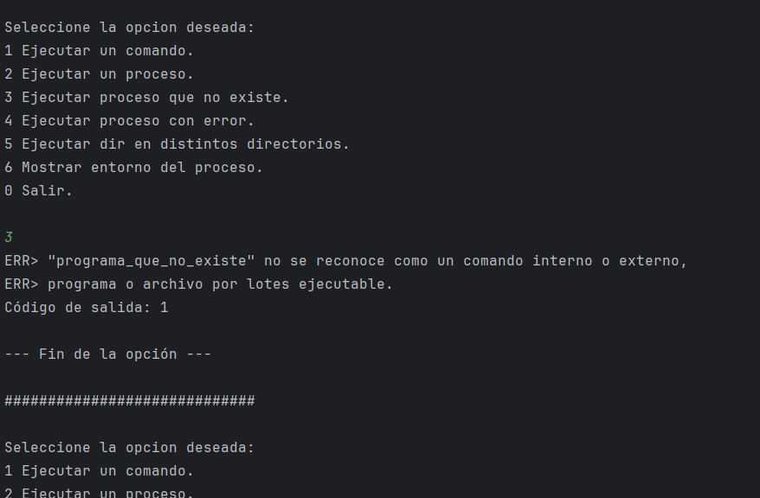

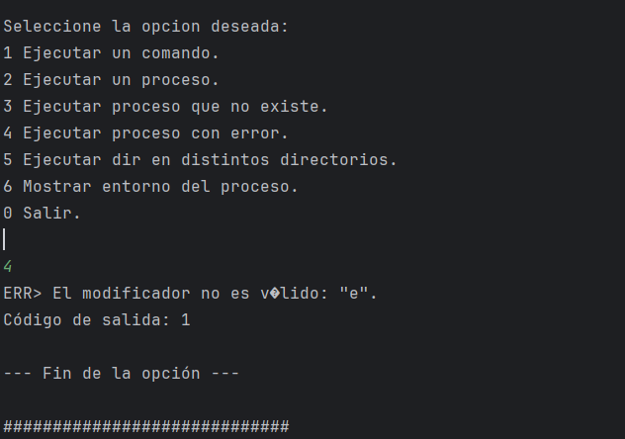

3) Crear un programa que muestre cuál es el directorio por defecto de ejecución de un proceso, con el método directory() de ProcessBuilder, y que ejecute el mismo comando (le en Linux, dir en Windows) en distintos directorios, asignados con el método directory(FIle directorio) de ProcessBuilder.

Código:

private static void ejecutarDirEnDistintosDirectorios() {
ProcessBuilder pb = new ProcessBuilder("cmd.exe", "/c", "dir");
File dir = pb.directory();
if (dir == null) {
System.out.println("Hereda el directorio actual de tu programa");
} else System.out.println(dir);
File[] directorios = {
new File("C:\\"),
new File(System.getProperty("user.home")),
new File("C:\\Windows")
};
try {
for (File d : directorios) {
pb.directory(d);
System.out.println("\n=== Ejecutando en: " + d.getAbsolutePath() + " ===");
Process p = pb.start();
try (Scanner sc = new Scanner(p.getInputStream())) {
while (sc.hasNextLine()) {
System.out.println(sc.nextLine());
}
}
p.waitFor();
}
}catch (Exception e ){
System.out.println("Error: " + e.getMessage());
}
}

Imágenes con resultados de pruebas:

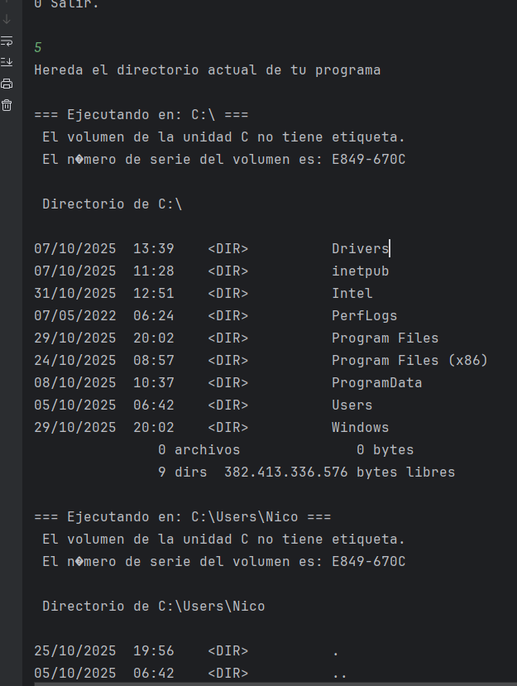
Se verifica que dir este en null, imprimiendo "Hereda el directorio actual de tu programa", después ejecuta los otros comandos tirando las listas respectivas de direcciones(bastante largo como para mostrar imagen de todo).

4) Mostrar el entorno de ejecución de un proceso con Map environment() de ProcessBuilder. Hay que iterar sobre el Map devuelto para mostrar cada entrada

Código:

private static void mostrarEntornoProceso() {
ProcessBuilder pb = new ProcessBuilder("cmd.exe", "/c", "echo Entorno de ejecución");
Map<String, String> env = pb.environment();
System.out.println("=== VARIABLES DE ENTORNO DEL PROCESO ===");
for (String clave : env.keySet()) {
String valor = env.get(clave);
System.out.println(clave + " = " + valor);
}
env.put("MI_VAR", "Hola desde Java!");
pb.command("cmd.exe", "/c", "echo %MI_VAR%");
try {
Process proceso = pb.start();
try (Scanner sc = new Scanner(proceso.getInputStream())) {
while (sc.hasNextLine()) {
System.out.println(sc.nextLine());
}
}
int codigo = proceso.waitFor();
System.out.println("Código de salida: " + codigo);
} catch (Exception e) {
System.out.println("Error al mostrar el entorno: " + e.getMessage());
}
}

Imágenes con resultados de pruebas:

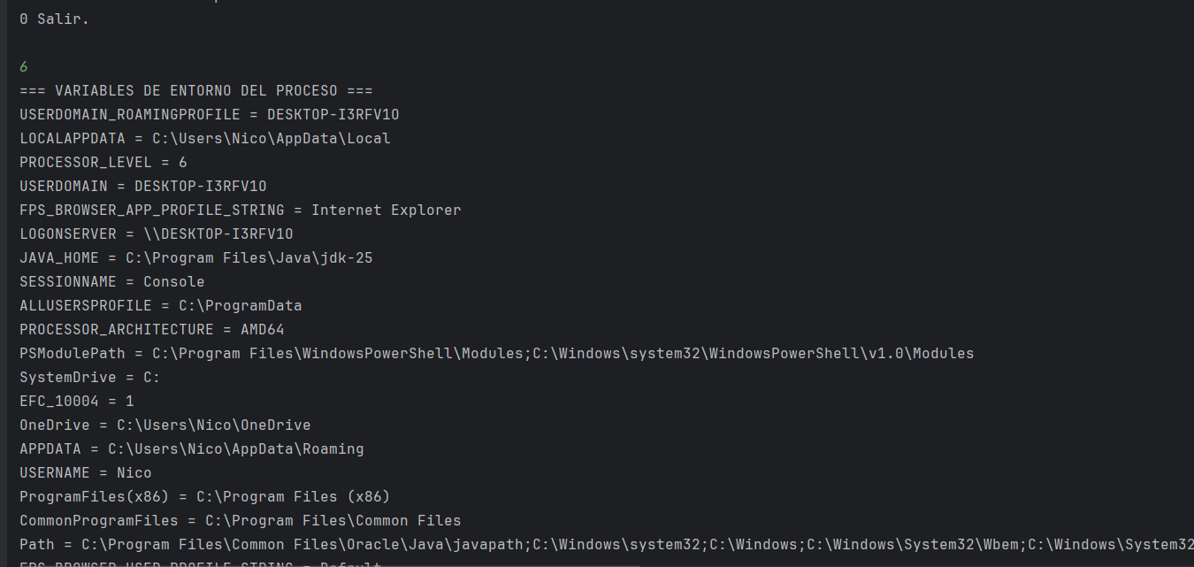
Se imprimen toda la lista de variables(largo como para sacar un screen de todo)

